Наш филиал обучает детей – билингвов. Это дети, которые владеют двуязычием, причём использование языков не мешает друг другу. Проблема состоит не в том, чтобы дети как можно скорее овладели русским языком – этим детям нужно помочь вырасти двуязычными
Кто-то из них родился уже в России, другие переехали недавно, но для них всех русский язык не родной. В 2013 году в нашу школу поступили дети, которые не понимали по-русски ни слова. На тот момент у меня в классе стало 9 человек. Из них двое русских, 6 узбеков и 1 армян. Из шести узбеков трое не разговаривали по – русски совсем и не понимали русских слов. Все дети учились в одном классе, методика обучения одна.
Что делать? Во-первых, создать ситуацию успеха в классе. Объяснить их одноклассникам, что нельзя над этими детьми смеяться, что они делают первые шаги.
Во - вторых, использовала много наглядности, игрушки, на жестах приходилось объяснять многие действия и слова.
В - третьих, использовала ролевые игры. Очень нравилось детям быть в роли как продавца, так и покупателя. Ходили друг к другу в гости и дарили подарки.
Также рассказывала много русских народных сказок, сопровождая их иллюстрациями. На основе этого развивала фонематический слух, вместе с детьми проговаривая новые слова.
Очень помогает работа с азбукой. С азов изучали звуко-буквенный состав слов, фантазировали над конструированием букв. Для увеличения словарного запаса русских слов заучивали наизусть стихи, считалки, чистоговорки.
На уроках физкультуры играли в подвижные, словесные (с лексикой на русском языке) игры
Очень полезны занятия рисованием и танцами

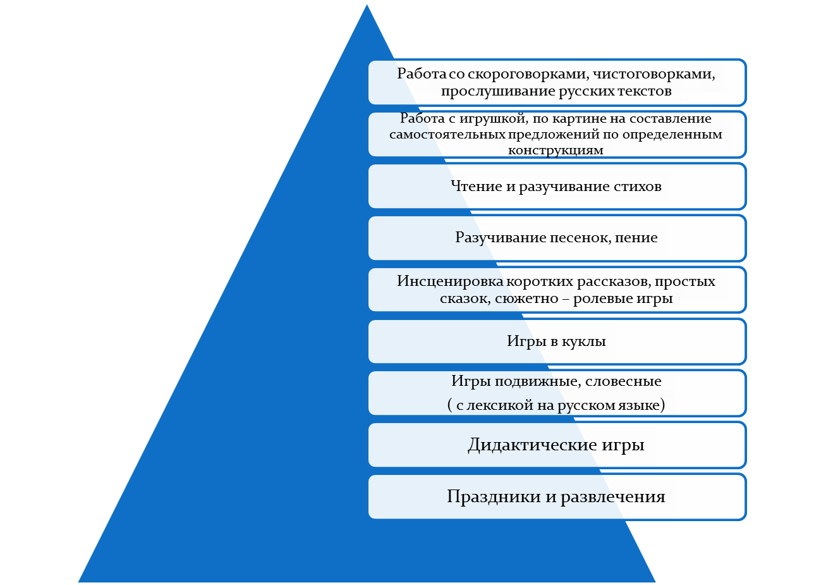
В ходе трудовой деятельности знакомила их с русскими словами, обозначающими названия инструментов (лопата, грабли, веник, ведро…) и названиями действий (убирать, собирать, носить…)
По результатам данной работы чувствовались успехи: адаптация прошла в короткие сроки и без осложнений.
К концу декабря дети этого класса уже читали по слогам, писали под диктовку слова, но пересказ пока не давался.
Тогда я решила активно вовлечь этих детей в творческую деятельность. А именно, разучивала с ними сначала детские песни, потом стала давать им небольшие роли в постановках к праздникам. С тех пор и по сей день наши дети вместе, независимо от национальности, выступают на праздниках в своей школе, в сельском ДК, выезжаем на районные конкурсы МБУК РЦКДД.
Например,
- Вокальный конкурс (русская народная песня «Ой, сад во дворе»)
- Драматический конкурс. Сказка Сутеева «Под грибом» (1 место.Участвовали 3 человека узб. национальности)
- «Красная Шапочка» на новый лад (3 место).
- Конкурс «Россия многонациональная». Дети узб. национальности читали стихи на родном языке, пели песни на русском языке и танцевали национальный узбекский танец
За 6 лет многое изменилось. Теперь дети других национальностей, поступая в школу, достаточно хорошо говорят на русском языке, потому что посещали дошкольное учреждение, где их уже готовили к школе. Легче учителю с ними осваивать программу. Они наравне с другими детьми участвуют в онлайн-олимпиадах, занимаются на платформе «Учи.ру», получают грамоты, сертификаты, пополняя своё портфолио.
На этом наша работа не остановится. Придут другие дети, и мы начнём всё сначала. Это очень кропотливая работа, требующая много сил, энергии, терпимости и внимательности как со стороны педагога, так и со стороны ребёнка.

